
《生产实习》实训报告

学 院 | 信息工程学院
专 业 | 101011901
班 级 | 191032
姓 名 | 张事成
指导教师 | 张桃锋
日 期 | 2022.6.27-2022.7.2

目 录

1 实训目的和要求 1
1.1 实训目的 1
1.2 实训项目设计目标及要求 1
2 系统分析与设计 2
2.1 项目背景概述 2
2.2 功能结构设计及框图 2
2.3 程序流程图 2
3 主要模块功能实现 3
3.1 主要模块介绍 3
3.2 相关核心驱动源码 3
4 效果图 4
5 实训总结 5

1 实训设计目的和要求

1.1 实训目的
加深学生对该专业课程中所学内容的进一步的理解与巩固。通过本次实习能提高学生分析问题、解决问题，运用所学知识解决实际问题的能力。通过本次实习项目设计，希望达到如下目的:
- 掌握项目开发的完整流程
- 掌握精准的用户需求分析技术，会进行有效的需求沟通
- 掌握高效的项目概要框架设计方法，会进行科学的技术模块设计
- 掌握缜密的项目详细技术设计思想，根据数据流设计完善的程序接口
- 掌握项目开发的核心调试方法，能快速定位缺陷并及时修复
- 掌握前沿的嵌入式开发技术，将学过的知识灵活实践在项目开发用中
- 掌握常用传感器技术，实现传感器数据采集。

1.2 项目设计要求及目标
示例:本次课程设计需符合以下技术要求：
- 驱动超声波模块模块正常工作，正常显示结果数据
- 驱动DHT11温湿度传感器正常进行温湿度数据采集并显示到终端窗口；
- 超温报警：当环境温度达到预订阀值，触发蜂鸣器报警；
- 矿车进入矿洞后前进过程中，前方障碍物的距离检测，如果距离前方障碍物过近则响起蜂鸣器；
- …

2 系统分析与设计

2.1 项目背景概述
1.GEC6818开发平台，核心板采用10层板工艺设计，确保稳定可靠，可以批量用于平板电脑，车机，学习机，POS 机，游戏机，行业监控等多种领域。
2.该平台搭载三星Cortex-A53系列高性能八核处理器S5P6818，最高主频高达1.4GHz，可应用于嵌入式Linux和Android等操作系统的驱动、应用开发。
3.开发板留有丰富的外设，支持千兆以太网、板载LVDS接口、MIPI接口、USB接口等。
4.GEC6818开发平台支持三大操作系统，具备完整的教学资源和教学内容，包括：ARM微处理器系统驱动的实验、嵌入式实时操作系统Linux开发、嵌入式Android系统开发、嵌入式Android应用开发、嵌入式系统项目实战开发等内容。

2.2 功能结构设计及框图

电子钢琴功能实现

并发模板
LCD显示模块
触控屏模板

钢琴界面显示
钢琴键显示与反弹效果
音乐播放与停止

2.3 程序流程图

开始

调用LCD-DRAW-MAIN展示屏幕界面

初始化屏幕

调用触屏函数

关闭屏幕文件

关闭映射

关闭

3 主要模块功能实现

3.1 主要函数介绍

1.get_xy(int *x, int *y);//获取触摸屏相关信息

2.open(pathname, O_RDWR);//打开图片文件
3.close(bmp_fd);//关闭文件
4.my_error_exit (j_common_ptr cinfo)//错误处理
5.jpeg_create_decompress(&cinfo);//初始化压缩对象
6.jpeg_start_decompress(&cinfo);//解压数据
7.jpeg_read_header(&cinfo, TRUE);//读取文件详细信息
8. jpeg_destroy_decompress(&cinfo);//释放资源
9. memset(lcd_ptr, 0, 800*480*4);//清除屏幕
10.play_music(void *arg)；//音频处理

3.2 相关模块核心代码

1.获取触摸屏相关信息
int get_xy(int *x, int *y)
{
struct input_event ts;
int x_read = 0, y_read = 1;

*x = 0, *y = 0;

//2, 打印 触摸屏相关信息
while (1) {
read(ts_fd, &ts, sizeof(ts));

//绝对坐标事件 （x, y） (x, x) (y, y) (y, x)
if (ts.type == EV_ABS) {
if (ts.code == ABS_X && x_read == 0) {
//*x = ts.value;
*x = ts.value*800/1024;
x_read = 1;
y_read = 0;
}
if (ts.code == ABS_Y && y_read == 0) {
//*y = ts.value;
*y = ts.value*480/600;
x_read = 0;
y_read = 1;
}
}

if (*x != 0 && *y != 0) {
break;
}

if (ts.type == EV_KEY) {
if (ts.code == BTN_TOUCH) {
if (ts.value == KEY_RESERVED) {
ts_status = 1;
break;
}
}
}
}

return 0;
}
- 图片加载到LED屏幕上
int lcd_draw_bmp(const char *pathname, int x, int y, int w, int h)
{
int i, j;

//a 打开图片文件

int bmp_fd = open(pathname, O_RDWR);

//错误处理

if (bmp_fd == -1) {
printf("open bmp file failed!\n");
return -1;
}

//2，将图片数据加载到lcd屏幕
char header[54];
char rgb_buf[w*h*3];
//a 将图片颜色数据读取出来

int pad = (4-(w*3)%4)%4; //计算每一行的无效字节数

read(bmp_fd, header, 54);
//read(bmp_fd, rgb_buf, w*h*3);

for (i = 0; i < h; i++) {
read(bmp_fd, &rgb_buf[w*i*3], w*3);
lseek(bmp_fd, pad, SEEK_CUR);
}
for (j = 0; j < h; j++) {
for (i = 0; i < w; i++) {
int b = rgb_buf[(j*w+i)*3+0];
int g = rgb_buf[(j*w+i)*3+1];
int r = rgb_buf[(j*w+i)*3+2];

int color = b;
color |= (g << 8);
color |= (r << 16);

//*(lcd_ptr+800*j+i) = color;
lcd_draw_point(i+x, h-1-j+y, color);
}
}
- 错误处理
struct my_error_mgr {
struct jpeg_error_mgr pub; /* "public" fields */

jmp_buf setjmp_buffer; /* for return to caller */
};

typedef struct my_error_mgr * my_error_ptr;

/*
* Here's the routine that will replace the standard error_exit method:
*/

METHODDEF(void)
my_error_exit (j_common_ptr cinfo)
{
/* cinfo->err really points to a my_error_mgr struct, so coerce pointer */
my_error_ptr myerr = (my_error_ptr) cinfo->err;

/* Always display the message. */
/* We could postpone this until after returning, if we chose. */
(*cinfo->err->output_message) (cinfo);

/* Return control to the setjmp point */
longjmp(myerr->setjmp_buffer, 1);
}
4. 释放资源
jpeg_destroy_decompress(&cinfo);

if (pathname != NULL) {
close(img_fd);
}
5.音乐处理
void * play_music(void *arg)
{
pthread_detach(pthread_self());

int i = *((int * )arg);

//停止音乐
system("killall -9 mplayer &");

char buf[4096] = {0};

sprintf(buf, "mplayer d%d.mp3", i+1);

system(buf);

pthread_exit(NULL);
}
- 关闭线程
void dev_uninit()
{
munmap(lcd_ptr, 800*480*4);
close(lcd_fd);
close(ts_fd);
}

7.打印照片
int dev_init()
{
lcd_fd = open("/dev/fb0", O_RDWR);

//错误处理
if (lcd_fd == -1) {
printf("open lcd device failed!\n");
return -1;
}

//2,为lcd设备建立内存映射关系
lcd_ptr = mmap(NULL, 800*480*4, PROT_READ | PROT_WRITE, MAP_SHARED, lcd_fd, 0);

if (lcd_ptr == MAP_FAILED) {
printf("mmap failed!\n");
return -2;
}

//清除屏幕
memset(lcd_ptr, 0, 800*480*4);

//1, 打开触摸屏设备
ts_fd = open("/dev/input/event0", O_RDONLY);

if (ts_fd == -1) {
printf("open ts device failed!\n");
return -1;
}

return 0;
}

4 效果图

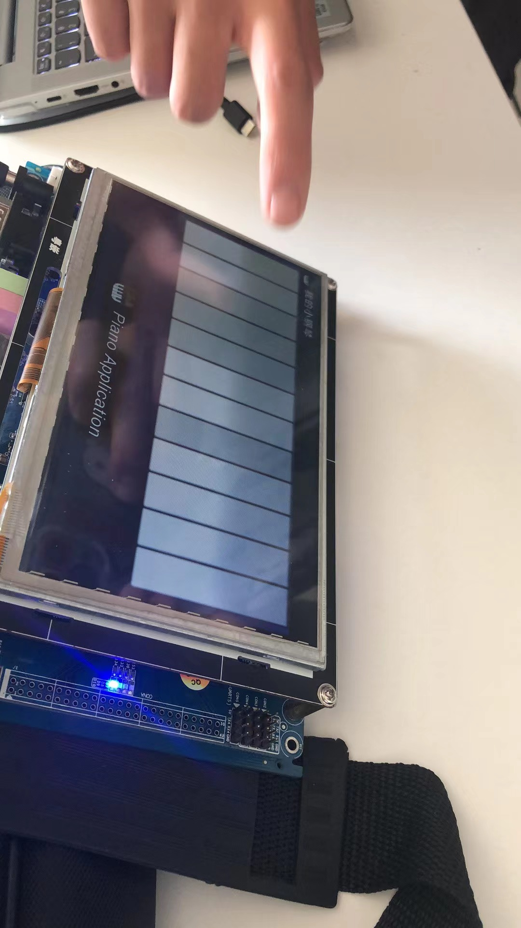

5 总结
本次课程设计基本完成了我们所想要实现的功能，由于时间的问题，我们只解决了触控屏显示UI，按下琴键反弹的效果以及虚拟钢琴发声的问题，只能到达识别音阶的效果，无法更加完美的演奏，但总的来说，功能已经相当完善了。通过这次课程设计，我们对主要模块的驱动及多线程有了一定的了解，熟悉了如何通过驱动完成代码要实现的功能。

